第十九周教学活动安排 小学

（2018）219

|  |  |  |  |  |  |  |  |  |  |  |  |  |  |  |  |  |  |  |  |  |  |  |  |  |  |  |  |  |  |  |
| --- | --- | --- | --- | --- | --- | --- | --- | --- | --- | --- | --- | --- | --- | --- | --- | --- | --- | --- | --- | --- | --- | --- | --- | --- | --- | --- | --- | --- | --- | --- |
| 2. 道德与法治 **韩艳负责**  一、二年级《道德与法治》单元综合评价活动单经过各校试验后，请组长汇总使用后发现的问题及修改意见，填写好下列表格 并以学校名命名，于6月26日之前上传于ftp相关文件夹。  **一、二年级《道德与法治》单元综合评价活动单修改意见汇总**  学校   |  |  |  |  | | --- | --- | --- | --- | | 年级 | 单元 | 存在问题 | 修改意见 | | 一下 | 一 |  |  | | 二 |  |  | | 三 |  |  | | 四 |  |  | | 二下 | 一 |  |  | | 二 |  |  | | 三 |  |  | | 四 |  |  |   区教育学院教研中心道德与法治组  2019.6.14 |
| **3.小学英语学科2018学年第二学期第二次网络教研活动通知：阚瑾负责**  请各校英语教研组长组织组内老师于6月19日到8月31日期间登录上海教研在线，进入“基于标准 落实要求 优化设计”主题活动，下载相关资源，观摩学习，并以个人为单位通过“回复”的方式发表200字左右感受，注明区、学校、姓名。具体活动要求见《通知》，到ftp –教育学院-教研中心-个人资料-徐虹-市网络教研文件夹中下载，完成后将组内教师的发帖截屏并打包，以（学校编号+学校名字）的文件名上传至以上同一文件夹内，谢谢！ |
|  |

**2019年奉贤区小学《道德与法治》教学案例评比奖项**

|  |  |  |  |
| --- | --- | --- | --- |
| **一 等 奖** | | | |
| 1 | 西小 | 张仁杰 | 从先“仁”后“礼”到“仁”“礼”相融 |
| 2 | 附小 | 张乐 | 一“仰”一“俯” 提升育人价值 |
| 3 | 明德 | 刘艳 | 为“情”而动 方得始终 |
| 4 | 南小 | 王晓岚 | 落实规则教育 提升育人价值 |
| 5 | 南小 | 丁艳馨 | 有效研读教材 挖掘道法育人之美 |
| 6 | 奉一 | 周菁 | 充分关注学生生活经验 用活教材 |
| 7 | 柘林 | 金晓薇 | 传中华美德 扬邻里风尚 |
| 8 | 育秀 | 徐铭浩 | 熏陶传承 以文化人 陶冶品性 |
| **二 等 奖** | | | |
| 1 | 附小 | 朱娜 | 活用教学资源 落实教学目标 |
| 2 | 金水苑 | 诸慧玲 | 链接学生生活 实现育人功能 |
| 3 | 南小 | 岑朝颖 | 道法融“心” 共育积极心理品质 |
| 4 | 五四 | 朱志燕 | “规则”无痕润童心 |
| 5 | 思言 | 胡艺青 | 传承优秀传统文化 彰显道法人文课堂 |
| 6 | 四小 | 葛丽曼 | 一年级新生的课间规则习惯培养 |
| 7 | 实小 | 夏雪妹 | 巧用资源 活动激情 提升育人价值 |
| 8 | 柘林 | 瞿卫霞 | 立足学生生活 初步建立规则意识 |
| 9 | 明德 | 蔡庆能 | 巧设情境 精准导行 |
| 10 | 弘文 | 王艳 | 回应课程转型 落实法治教育 |
| 11 | 明德 | 方雨微 | 以情境体验为桨 划起德育实效之舟 |
| 12 | 育贤 | 翁薇 | 用“心”创设情境 用“力”感悟生活 |
| 13 | 平安 | 苏琼 | 巧用学习资源 回归生活本真 |
| 14 | 头桥 | 陆婧 | 巧用评价 提高实效 |
| **三 等 奖** | | | |
| 1 | 南小 | 张彦蓉 | 巧借传统游戏 改善“传统”现状 |
| 2 | 附小 | 胡欢 | 让法治教育在小学道德与法治课堂上落地生根 |
| 3 | **奉二小** | **黄淑琴** | **动中学 学中悟 把握教学活动的设计** |
| 4 | 西渡 | 徐晓雯 | 鲜活评价 回馈生活 |
| 5 | 五四 | 陶洁 | 巧用资源 道法相融 |
| 6 | 塘外 | 李娜 | 巧设活动 培养学生规则意识 |
| 7 | 育贤 | 季梦芸 | 立足生活 活化课堂教学 |
| 8 | 华亭 | 严春红 | 游戏让孩子长出灵动的翅膀 |
| 9 | 邵厂 | 张繁 | 发掘评价功能 提升课堂魅力 |
| 10 | 阳光 | 姜晓华 | 快乐游戏 精彩课堂 |
| 11 | 南小 | 姚程宇 | 基于学情 精准设计 活动引领 提升素养 |
| 12 | 光明 | 费晓玲 | 道法课也能培养低年级学生的观察力和表达力 |
| 13 | 洪庙 | 陆爱丹 | 基于学情 有效设计 |
| 14 | 肖塘 | 张晓燕 | 聚焦核心素养 深化劳动教育 |
| 15 | 肇文 | 张伟忠 | 巧设人物情境 架起道法课“起承转合”的桥梁 |
| 16 | 平安 | 张颖 | 取之生活 用之生活 |
| 17 | 奉浦 | 何雪薇 | 基于学情 创设情境 多元评价 激发活力 |
| 18 | 头桥 | 陈静 | 情境教学 归于生活 |
| 19 | 实小 | 贺培娟 | 巧用聚光灯 教材班本化 |
| 20 | 古华 | 李晓妍 | 情境结合 在学习中树立传承传统文化的意识 |
| 21 | 帕丁顿 | 袁梦月 | 课堂因生活而精彩 |
| 22 | 解小 | 叶灵芝 | 联系生活情境 激发责任意识 |
| 23 | 钱桥 | 戴韵洁 | 引一溪活水 浇道德之花 |
| 奉贤区教育研究中心小学道德与法治组  2019年6月 | | | |

**教育培训管理中心第十九周通知**

**关于义务教育阶段统编三科教材培训的通知**

各义务教育学校：**相关老师**

根据党中央、国务院《关于加强新形势下大中小学教材建设的指导意见》的有关要求，2019年秋季全面使用义务教育阶段语文、历史、道德与法治三科统编教材。为顺应基础教育课程教材改革的需要，贯彻落实全国教育大会和《中共中央 国务院关于全面深化新时代教师队伍建设改革的意见》等精神，提升本区中小学教师立德树人的专业能力，夯实学科本体性知识，优化教师教育教学能力，提升统编三科教材的使用效果，组织开展2019年奉贤区统编三科教材使用培训，有关安排见下表，请各校务必通知有关教师认真参加培训。

|  |  |  |  |
| --- | --- | --- | --- |
| 培训学科 | 培训时间 | 培训地点 | 培训人员 |
| 初中语文 | 7月3日全天 | 古华中学报告厅 | 全体初中语文教师 |
| 8月26日全天 | 古华中学报告厅 | 全体初中语文教师 |
| 初中政治 | 7月2日全天 | 教育学院多功能厅 | 全体初中政治教师 |
| 8月27日全天 | 教育学院多功能厅 | 全体初中政治教师 |
| 初中历史 | 8月28日全天 | 教育学院多功能厅 | 全体初中历史老师 |
| 8月29日全天 | 教育学院多功能厅  教育学院2号楼201 | 全体初中历史老师 |
| **小学语文** | **8月24日上午** | **教育学院报告厅** | **一年级全体教师** |
| **解放路小学** | **二年级全体教师** |
| **8月24日下午** | **教育学院报告厅** | **四年级全体教师** |
| **解放路小学** | **三年级全体教师** |
| **8月25日上午** | **教育学院报告厅** | **五年级全体教师** |
| **教育学院多功能厅** | **二、三年级备课组长** |
| **8月25日下午** | **教育学院报告厅、多功能厅、3号楼101、3号楼201、**  **解放路小学** | **一至五年级全体教师** |
| **小学道法** | **8月26日上午** | **奉贤中学报告厅** | **全体小学道法教师** |
| **8月27日上午** | **奉贤中学报告厅** | **全体小学道法教师** |
| **8月27日下午** | **教育学院报告厅** | **三、四、五年级全体教师** |
| **8月28日下午** | **教育学院报告厅** | **一、二年级全体教师** |

注：1.培训时间：上午8:30 开始，下午13:30开始。

2.本次培训参训人数较多，故不提供午饭。

3.市教委有明确规定，不参加培训不能上岗，故本次培训不允许请假。如确有特殊情况，请和教育局说明情况。

奉贤区教育局

2019.5.29

**通知二：**

**奉贤区2019年教师汉字应用水平测试暑期培训通知**

各中小幼： **朱晨婷**

奉贤区2019年教师汉字应用水平测试培训将在暑期进行，请各校及时通知已报名参加测试的教师，准时参加培训活动。具体事项如下：

1、培训对象： 报名参加2019年汉字应用水平测试的教师

2、培训地点： 奉贤区教育学院报告厅

3、培训时间： 2019年8月21日、22日（2整天）

上午8:30—下午4：00

附：报名学校和报名人数

|  |  |  |  |  |  |  |  |  |
| --- | --- | --- | --- | --- | --- | --- | --- | --- |
| **序号** | 单位 | 人数 | **序号** | 单位 | 人数 | **序号** | 单位 | 人数 |
| 1 | 实验小学 | 1 | 15 | 解放路小学 | 5 | 29 | 古华小学 | 3 |
| 2 | 平安学校 | 3 | 16 | 金豆豆幼儿园 | 2 | 30 | 金棕榈幼儿园 | 4 |
| 3 | 金水苑中学 | 1 | 17 | 尚同中学 | 4 | 31 | 育秀幼儿园 | 3 |
| 4 | 上师大四附中 | 2 | 18 | 四团幼儿园 | 3 | 32 | 西渡幼儿园 | 5 |
| 5 | 致远高级中学 | 1 | 19 | 肖塘小学 | 4 | 33 | 实验幼儿园 | 2 |
| 6 | **奉城第二小学** | **1** | 20 | 青苹果幼儿园 | 5 | 34 | 四团小学 | 5 |
| 7 | 五四学校 | 2 | 21 | 小森林幼儿园 | 10 | 35 | 新南幼儿园 | 1 |
| 8 | 满天星幼儿园 | 5 | 22 | 金蔷薇幼儿园 | 3 | 36 | 肇文学校 | 5 |
| 9 | 头桥小学 | 2 | 23 | 实验中学 | 4 | 37 | 青村小学 | 3 |
| 10 | 金阳幼儿园 | 6 | 24 | 思言小学 | 5 | 38 | 古华中学 | 3 |
| 11 | 西渡小学 | 6 | 25 | 新寺学校 | 4 | 39 | 景秀高级中学 | 6 |
| 12 | 南中路幼儿园 | 12 | 26 | 育贤小学 | 5 | 40 | 光明学校 | 6 |
| 13 | 海湾幼儿园 | 2 | 27 | 少体校 | 4 | 41 | 星火学校 | 3 |
| 14 | 邬桥学校 | 4 | 28 | 教院附中 | 6 | 42 | 明德外小 | 7 |

备注：部分老师购买的《汉子应用水平测试指导用书》将在培训时下发，没有购买的老师请自己带好培训用书。

区教育培训管理中心

2019-6-19

**教育信息技术中心第19周通知**

**二、关于上海奉贤区中小学教师信息素养提升培训的通知**

**陈宇华负责**

为了帮助教师用“互联网+”的思维方式和最新的信息技术手段来变革、改进课堂教学，打造智能高效、富有智慧的课堂教学环境，通过智慧的教与学，促进学生个性化成长和智慧发展，解决传统课堂教学中长期存在和难以解决的问题，教育信息技术中心组织开展上海奉贤区中小学教师信息素养提升培训项目（互联网+环境下的交互式教学），本次培训为线上学习，将在**7月 1 日开通**。培训分为两部分，分别为线上课程学习和线上考试。线上课程共 36 节短视频课程、8 套考试试卷，线上考试支持重考，考试分数以最高一次分数为准。

整个培训学习，每位教师的培训学习总积分大于208积分（满分260积分），即视为本次培训学习合格。培训学习时间为 7 月 1 日至9 月 1 日，参与培训学习的老师在培训期间可以自由时间学习、考试，最终培训合格的教师将获得区级培训1个学分。

**课程学习问与答**

Q1：如何注册希沃学院学习账号？ 1

Q2：本次培训学习分为哪些环节？ 2

Q3：如何获取本次培训学习的课程地址？ 2

Q4：如何进行课程学习页面的身份认证？ 2

Q5：如何进行线上课程学习？ 3

Q6：如何参与本次课程培训考试？ 4

Q7：如何才能通过本次培训学习考核？ 6

Q8：培训期间有课程学习的问题，如何解决？ 6

按住键盘Ctrl键并单击鼠标，直接跳转到问答详情

**Q1：如何注册希沃学院学习账号？**

答：

使用手机微信扫描下方二维码，关注希沃学院微信公众号，按注册提示，输入您的手机号、手机短信验证码即可完成学习账号注册。（已有希沃账号，直接登录学习即可）

**手机微信扫描二维码进入注册↓↓**



**Q2：本次培训学习分为哪些环节？**

答：

本次为上海市奉贤区中小学教师信息素养提升培训活动，分为线上课程学习和线上考试两部分。

**Q3：如何获取本次培训学习的课程地址？**

答：

步骤1：微信扫描下方二维码，关注希沃学院微信公众号；

步骤2：在对话框输入关键字【奉贤培训】获取课程学习链接；

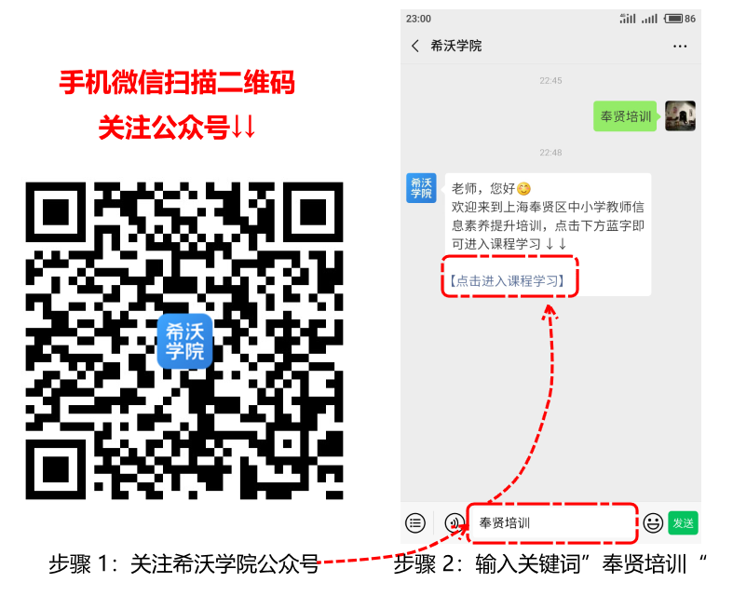

**Q4：如何进行课程学习页面的身份认证？**

答：

手机上打开课程学习链接，点击登录按钮，输入的希沃账号、密码；登录成功后，按页面提示，真实填写个人身份信息，完成认证即可进入学习课程。

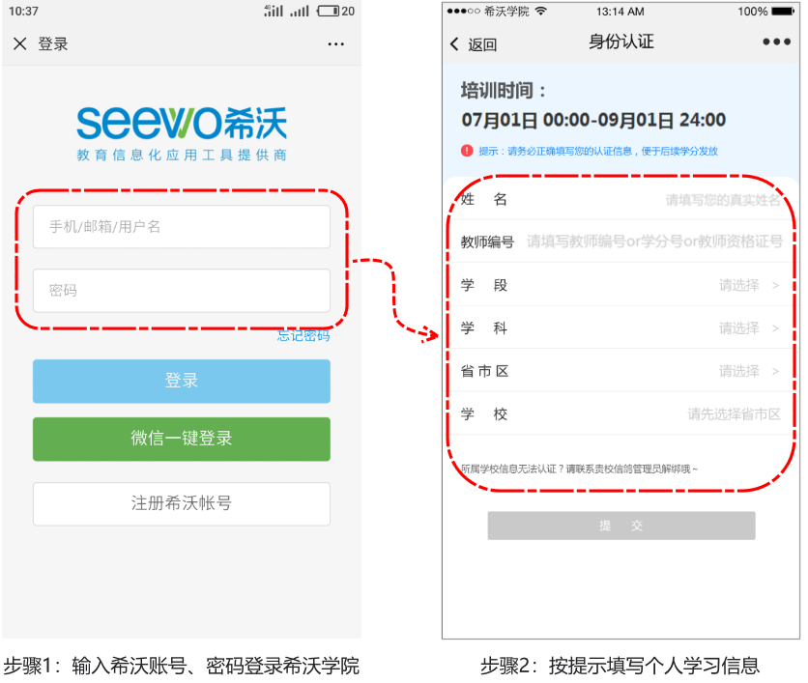

♡温馨提示：

1、进行身份认证时，个人信息务必核对检查无误后再提交，否则将影响您的培训学分认定。

2、如没有注册希沃账号，请使用手机号注册，注册成功后登录，方可可以进行身份认证；

3、如密码忘记，在希沃学院微信公众号回复关键词“忘记密码”，通过手机短信验证码重置密码后再认证。

**Q5：如何进行线上课程学习？**

答：

★ **方式 ① ：手机端学习**

（1）登录希沃账号后，在课程页面中点击课程名称，或点击底部【开始学习】按键，即可观看课程；

点击底部【关注课组】（点亮心形图标），后续可通过手机访问希沃学院首页底部的【学习】按钮直接找到关注的课组；

**★ 方式 ② ：电脑端学习**

与手机端学习同理，首先登录您的希沃账号，点击课程名称或【开始学习】按钮，即可观看课程；

关注课程后，点击右上角个人头像，选择【我的课程】，可快捷访问已关注课程。

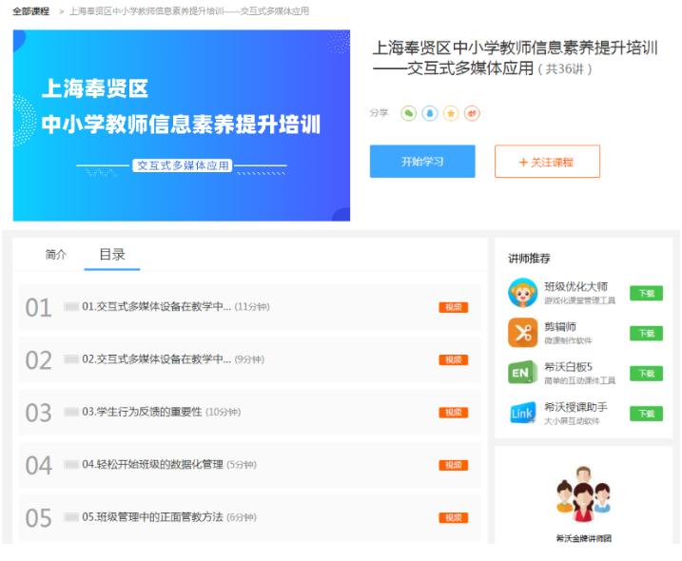

**图 | 电脑学习课程界面**

**Q6：如何参与本次课程培训考试？**

答：

本次培训考试使用手机进行考试，按下方指引操作，进入答题考试即可。本次培训共8套考卷，每套试卷满分15分，考试分数大于等于12分为合格。

★ **考试步骤**

①手机微信扫描关注希沃学院微信公众号，点击微信公众号菜单栏“希沃学院”；

②进入希沃学院手机网页端，点击右下角“我的”按钮；

③点击“我的消息”即可查看考试入口。

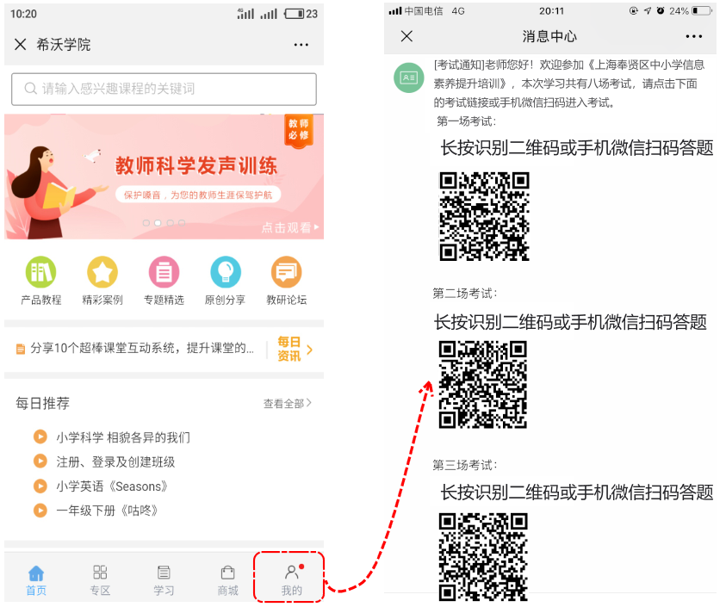

**图 | 考试操作演示图**

♡温馨提示：

1、本次培训考试共8套试卷，按提示点击对应场次的按钮进行考试；

2、每次考试时长为20分钟，超时未答完试卷将会自动交卷；

3、如首次考试成绩不佳，可重新点击考试链接进入重考，每套试卷考试分数以最高一次为准；

**Q7：如何才能通过本次培训学习考核？**

答：

在7月1日至9月1日期间，需要完成课程学习和考试并获得相应的培训积分。本次培训学习积分满分260分，最终获得学习总积分大于等于总分的80%（即208积分）即视为及格（通过考核）。

培训积分计算方式：**培训总分数 = 学习课程节数*5积分+培训考试场数*10积分**

♡温馨提示

1、本次培训共36节课程，8套考试卷；

2、每完成学习1节课=5积分；每考试通过1套试卷=10积分；

3、每套试卷考试分数大于等于12分即视为通过，获得10积分；

**Q8：培训期间有课程学习相关的问题，如何解决？**

答：

方法 ① 为更高效沟通、快速解决问题，有学习相关的疑问，可先联系您学校组织本次培训学习管理员；

方法 ② 在培训期间遇到课程学习、考试问题，也可以在【希沃学院】微信公众号，在对话框输入您的问题，将会有工作人员为您解答疑惑。